OPIS PPRZEDMIOTU ZAMÓWIENIA
Przedmiotem zamówienia jest dostawa płyt piankowych czarnych, tablic korkowych i mat do cięcia do konkurencji grafika komputerowa (Graphic Design Technology) oraz dostawa flipchartów dla wszystkich konkurencji realizowanych podczas wydarzenia EuroSkills 2023 Gdańsk.
Wykonawca dostarczy zamówienie w całości do Gdańska na teren Międzynarodowych Targów Gdańskich Spółki Akcyjnej (ul. Żaglowa 11, 80-560 Gdańsk) lub inne wskazane przez Zamawiającego miejsce. Wykonawca ma obowiązek dostarczyć zamówienie, do magazynu, w dokładnie wskazanym budynku przez Zamawiającego.
W każdym kartonie powinien znajdować się osobny produkt. Każdy karton/paleta powinien być opisany: nazwa konkurencji, produktu, liczba produktów.
Zamawiający wymaga, by zaoferowane materiały były fabrycznie nowe, pełnowartościowe (Zamawiający nie dopuszcza materiałów z wadami).
Wykonawca dostarczy towar w całości, we wskazane przez Zamawiającego miejsce nie wcześniej niż 30 sierpnia 2023 i nie później niż 31 sierpnia 2023 r. (zgodnie z oświadczeniem Wykonawcy w załączniku nr 3 – Formularza ofertowego.)
1 | Flipchart
Opis | Powierzchnia magnetyczna suchościeralna, podstawa jezdna (kółka z systemem blokowania z możliwością zawieszenia bloku A1 poprzez odpowiednie ustawienie rozstawu haków.
Wymiary | Tablica o wymiarach 70 x 100 cm. Stały kąt nachylenia 15°. Wysokość flipcharta: 186 cm;  Tolerancja +/- 5%
Zdjęcie poglądowe | 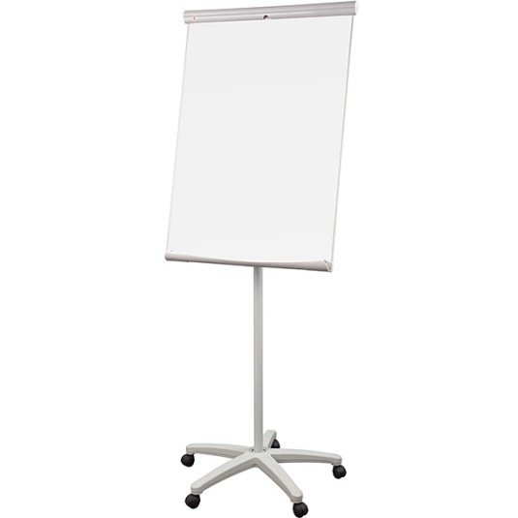
Ilość | 45

2 | Płyta piankowa czarna
Opis | Płyta piankowa czarna. Płyta z czarnej pianki polistyrenowej oklejona dwustronnie czarnym, matowym kartonem.
Wymiary | 100x70 5mm;  Tolerancja +/- 5%
Zdjęcie poglądowe | 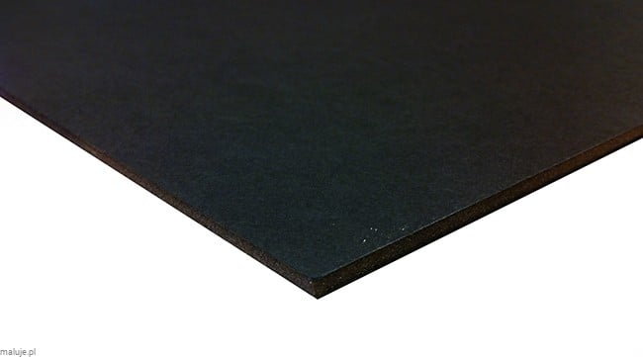
Ilość | 25

3 | Tablica korkowa
Opis | Tablica korkowa w zestawie z pinezkami
Wymiary | Wymiar wewnętrzny tablicy: 90x120 cm  Tolerancja +/- 5%
Zdjęcie poglądowe | 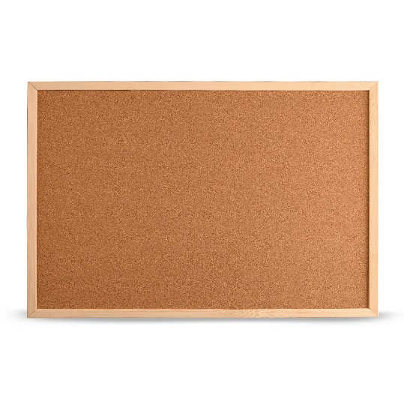
Ilość | 10

4 | Tablica korkowa
Opis | Tablica korkowa w zestawie z pinezkami
Wymiary | Wymiar wewnętrzny tablicy: 2 m na 1,20 m  Tolerancja +/- 5%
Zdjęcie poglądowe
Ilość | 11

5 | mata do cięcia
Opis | Mata samoregenerująca (samogojąca) posiadająca min. 3 warstwy.
Wymiary | 450 mm x 600 mm (A2);  Tolerancja +/- 5%
Zdjęcie poglądowe | 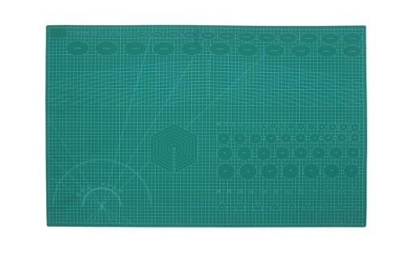
Ilość | 20

